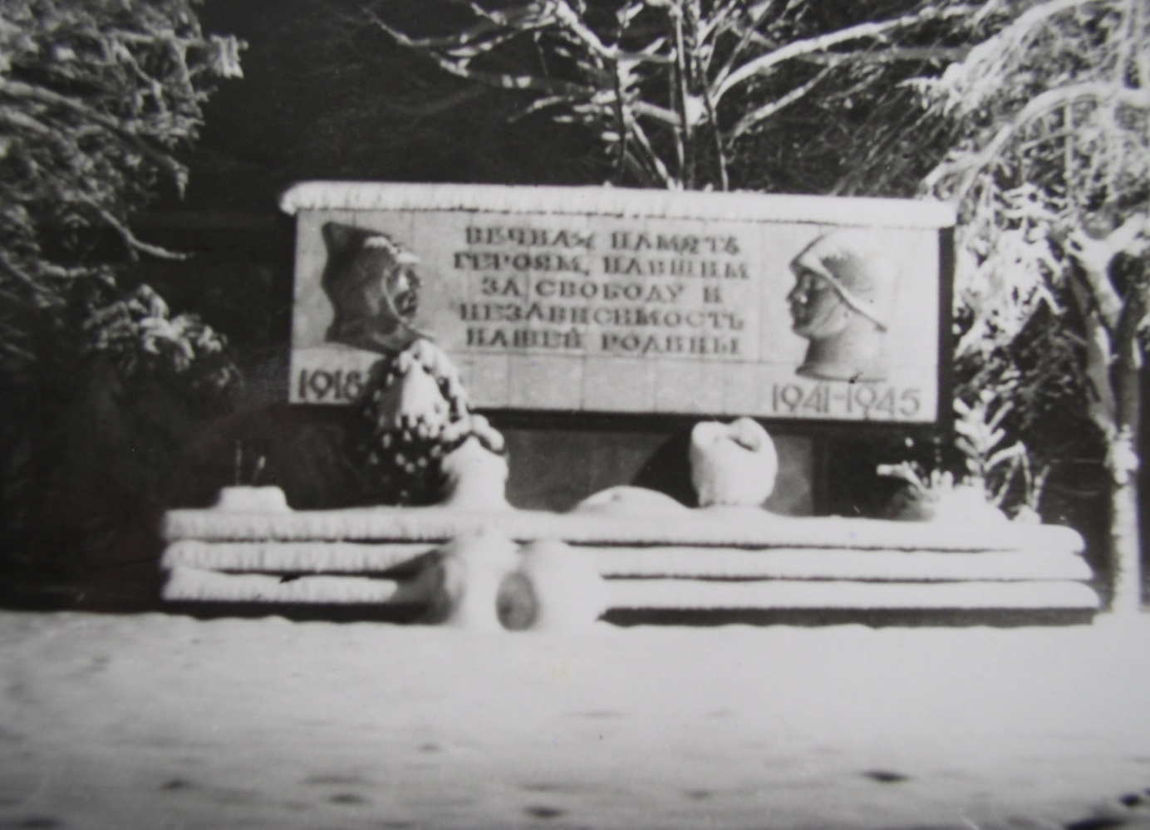
Пос. Новые Поляны
МБОУСОШ № 28
Братская могила зверски замученных фашистами женщин.

Безымянная могила в парке станицы
1983 год

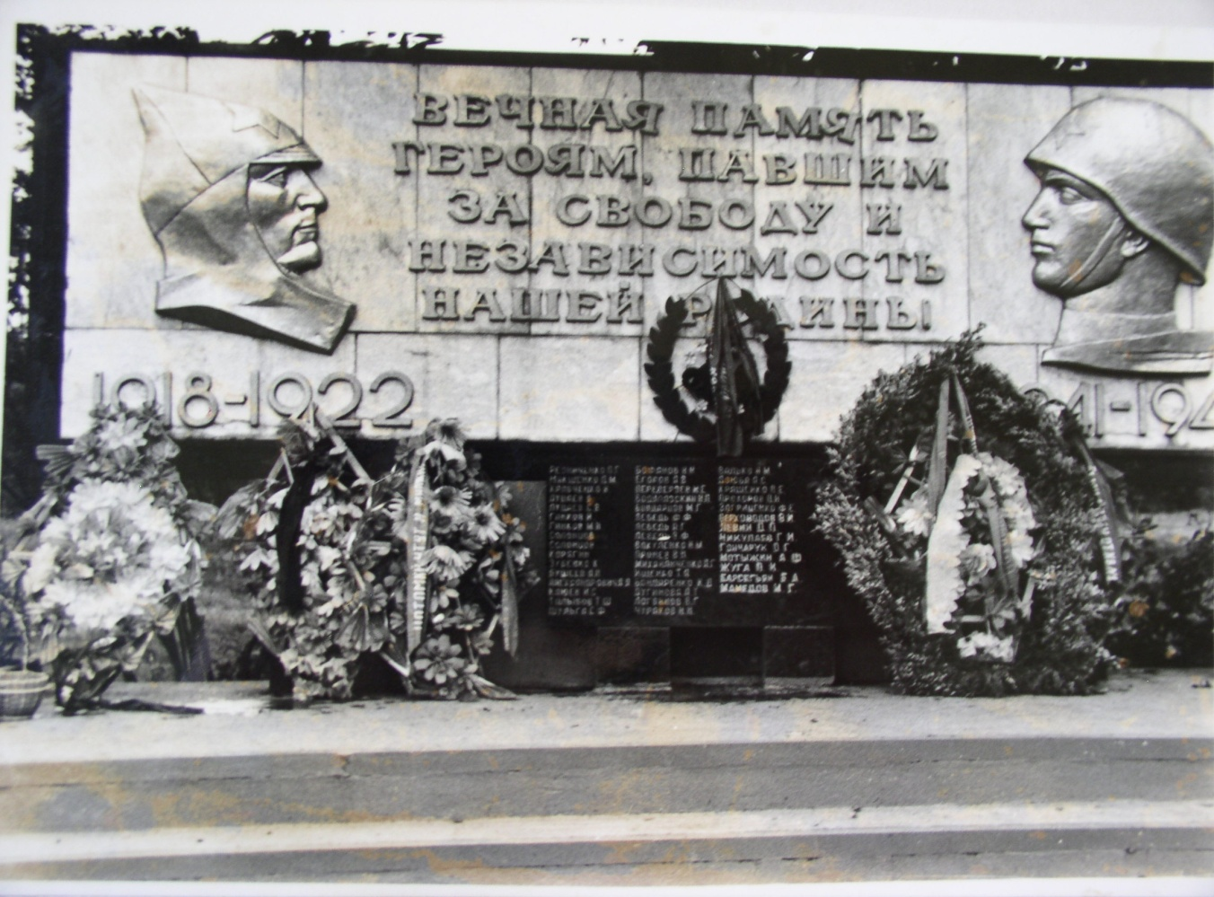
В братской могиле у моста станицы Самурской захоронены пять женщин, которые были замучены во время немецкой оккупации 19 января 1943 года за несколько дней до освобождения станицы. Это: Лозицкая Ирина Симфонтьевна- 68 лет, Бондарева Варвара Семеновна- 72 года, Зенкина Анна Матвеевна, Еременко Екатерина Тимофеевна, Бондарева Мария Евстигнеевна. Женщины постоянно поддерживали связь с партизанским отрядом. Они доставляли партизанам нужные сведения, распространяли в отряде листовки, носили в отряд хлеб, продукты.

Но однажды, один из жителей донес об этом коменданту. Женщин арестовали и после долгих пыток их расстреляли. Местные жители похоронили тела героически погибших женщин недалеко от моста, где в 1982 году был установлен памятник. На мемориальной доске написали: «Здесь захоронены Лозицкая И.С., Бондарева М.Е., Зенкина А.М., Бондарева В.С., Еременко Е.Т. Зверски замучены фашистами в 1943 году.»

12 октября 1942г. погибли и похоронены в братской могиле в станице Кабардинской воины 3-его батальона 68-й отдельной морской стрелковой бригады :

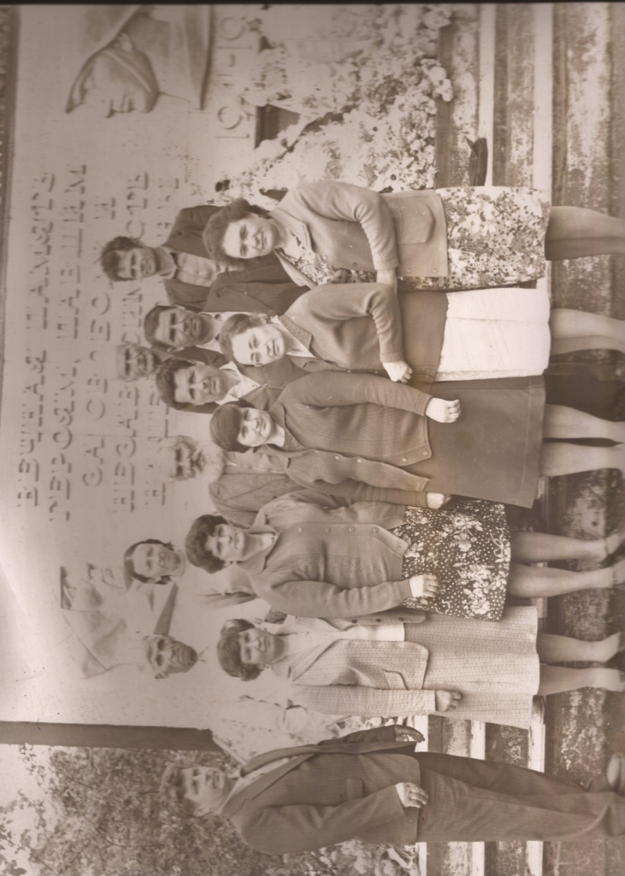
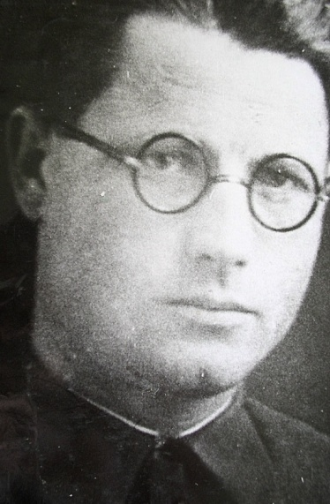
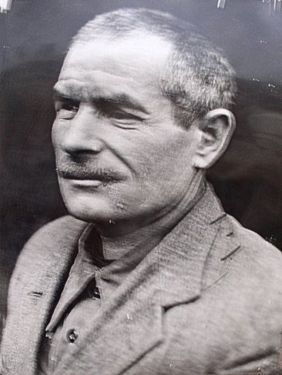
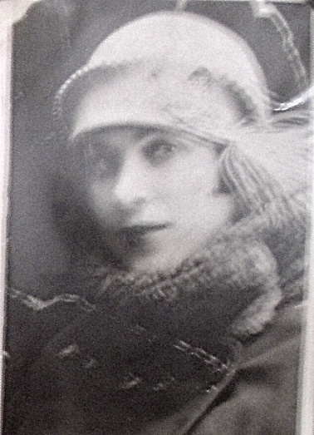
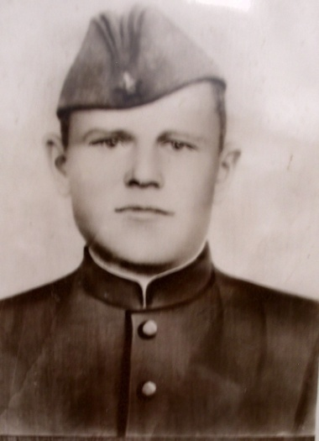
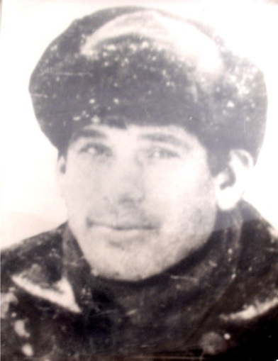
Логвинов
Василий Григорьевич

Лебедь
Анна Григорьевна
Мотыжин
Алексей Григорьевич

Ефанов
Иван
Иванович

Политрук
Егоров
Андрей Васильевич

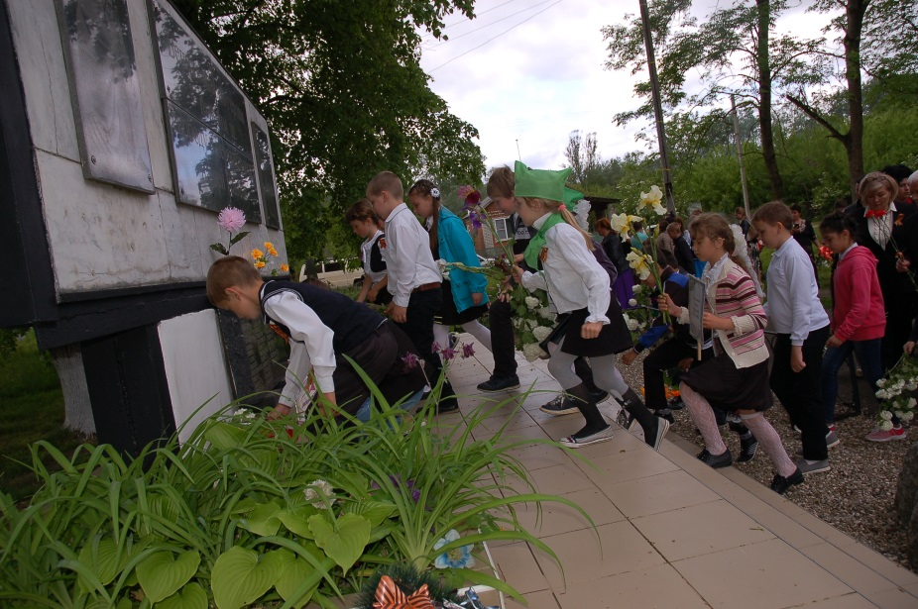
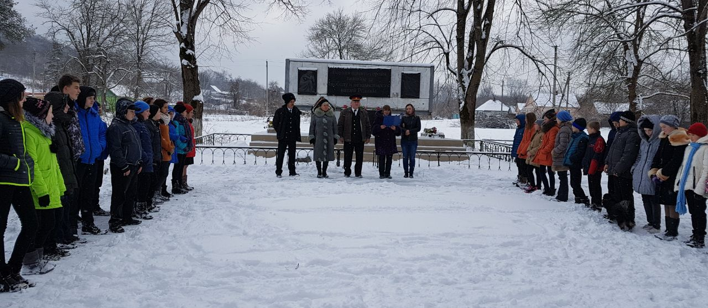
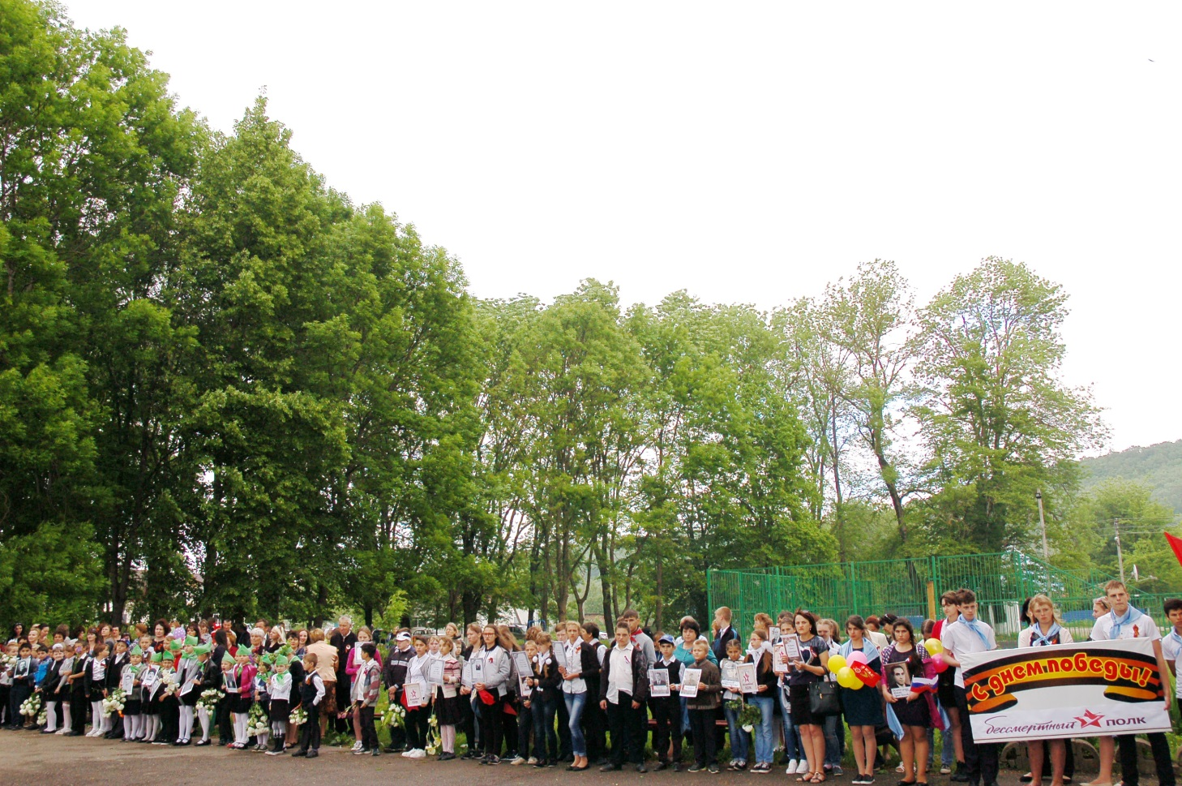
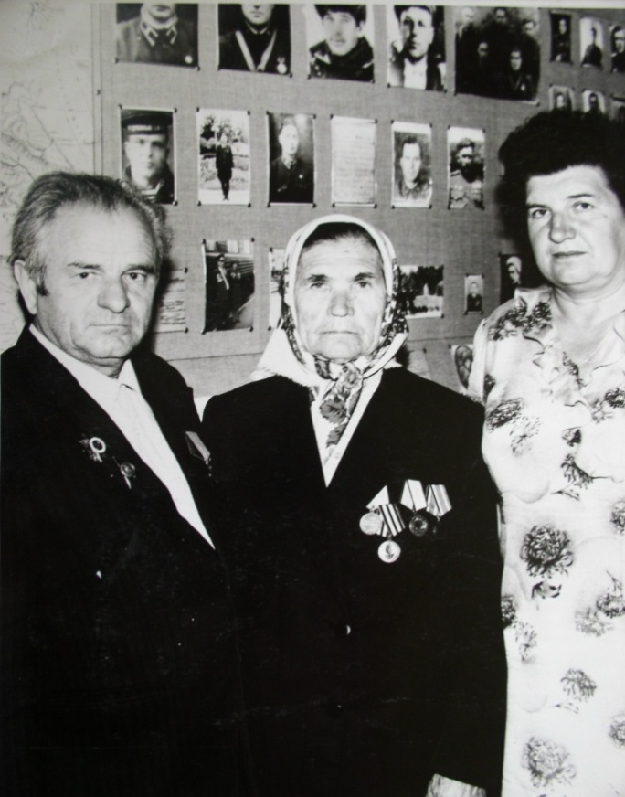
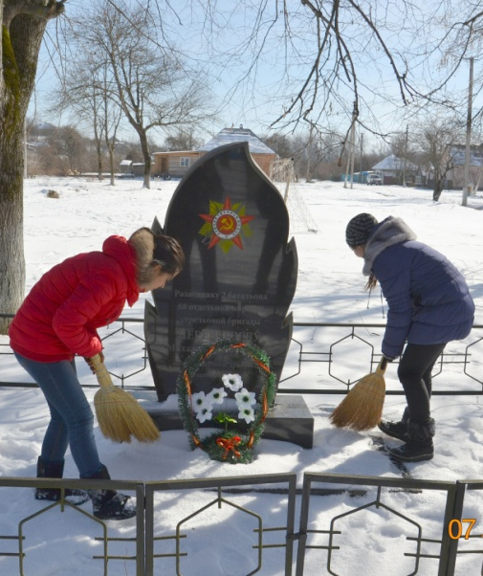
Всё началось со статьи в газете «Комсомолец Кубани» под названием
Традиционно возле мемориала проводятся митинги, посвященные памятным датам ВОв
Дети Вакуленко И.М. посетили братскую могилу
Мать и дочь Логвинова В.Г. наконец-то нашли могилу отца
Памятник разведчику
М.Е. Переверзеву
(расположен рядом с братской могилой)
«Рукопашная» за 14 февраля 1978года. В статье говорилось о подвиге моряков 68-й отдельной стрелковой бригады 12 октября 1942 года у станицы Кабардинской во время боёв в Туапсинском направлении. И до этой статьи учителя и ученики Кабардинской школы старались узнать, кто же похоронен в братской могиле в станичном парке, но памятник долгие годы после войны был безымянным. Началась усиленная поисковая работа. Пошли письма, запросы в архивы, по адресам ветеранов войн. И вот первые итоги. Получена выписка из списка потерь начальствующего и рядового состава 68-й отдельной стрелковой бригады на 12 октября1942 г. И там написано, что 12 октября 1942г. погибли и похоронены в братской могиле в станице Кабардинской воины 3-его батальона 68-й отдельной морской стрелковой бригад
1985 год. Могила перестала быть
безымянной

